Skuteczne zmniejszenie częstości alarmów
System sterowania procesami ułatwia efektywne zarządzanie alarmami
Raport statystyki alarmów systemu APROL zapewnia przejrzysty i zrozumiały obraz i pozwala ograniczyć występowanie fałszywych alarmów. Zrównoważone podejście do zarządzania alarmami pozwala odciążyć personel zakładu i zapewnia poprawę bezpieczeństwa.
Czytelna organizacja i intuicyjnie prosta obsługa
System APROL ułatwia użytkownikom skuteczne i niezawodne przetwarzanie informacji dotyczących alarmów. Obraz sytuacji dostarczany przez raport statystyki alarmów jest przejrzyście zorganizowany i zrozumiały. Dostarcza kluczowych wskaźników efektywności (KPI) na potrzeby skutecznego zarządzania alarmami zgodnie z wymogami norm EEMUA 191, 18.2 ANSI/ISA i IEC 62682.
Mniej alarmów wtórnych
Raport dotyczący alarmów wtórnych pozwala skutecznie zidentyfikować relacje przyczynowo-skutkowe między alarmami w celu ograniczenia do minimum występowania takich alarmów. Raporty z alarmów APROL są dostępne za pośrednictwem intuicyjnie prostego, opartego na sieci interfejsu użytkownika, który nie wymaga żadnego dodatkowego oprogramowania, poza przeglądarką internetową. Mając do dyspozycji APROL, trudno sobie wręcz wyobrazić, aby wdrożenie zarządzania alarmami mogło być jeszcze łatwiejsze.

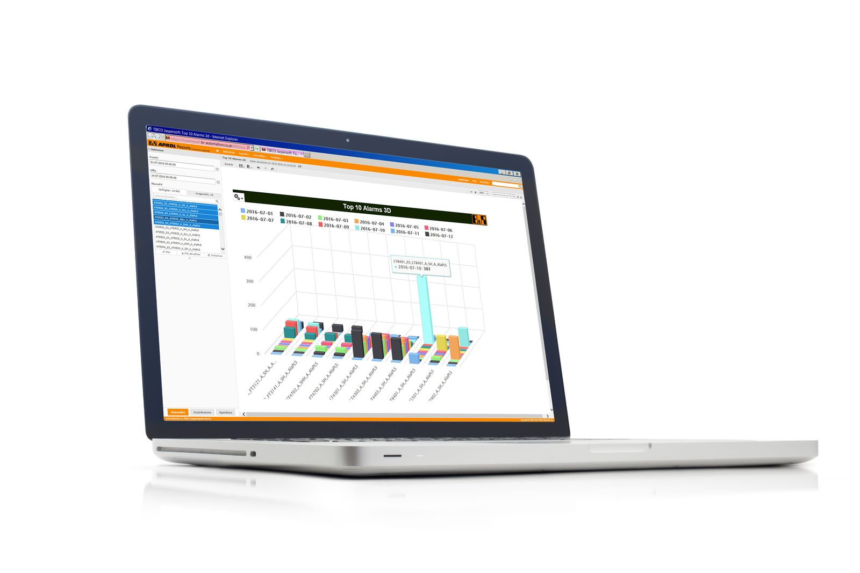
System APROL ułatwia użytkownikom skuteczne i niezawodne przetwarzanie informacji dotyczących alarmów. Obraz sytuacji dostarczany przez raport statystyki alarmów jest przejrzyście zorganizowany i zrozumiały.

O firmie B&R
B&R to innowacyjna firma z branży automatyzacji z siedzibą w Austrii i przedstawicielstwami na całym świecie. Od 6 lipca 2017 B&R stała się jednostką biznesową Grupy ABB. Jako globalny lider w automatyce przemysłowej, B&R łączy najnowocześniejsze technologie z kunsztem inżynieryjnym, oferując klientom z praktycznie każdej branży kompleksowe rozwiązania z zakresu automatyki maszyn i automatyki zakładowej, sterowania napędami, interfejsów HMI oraz zintegrowanej technologii bezpieczeństwa. Dzięki standardom komunikacji przemysłowej IoT, takim jak OPC UA, POWERLINK i openSAFETY, a także z wydajnym środowiskiem programistycznym Automation Studio, B&R nieustannie przedefiniowuje przyszłość technologii automatyzacji. Duch innowacyjności, który prowadzi B&R na szczyt przemysłowej automatyzacji, jest wzmacniany zamiłowaniem do upraszczania procesów i wyprzedzania oczekiwań klientów.
Aby uzyskać więcej informacji odwiedź stronę www.br-automation.com

